跨校辅修专业教学计划及有关要求

本学期教学共同体在保持原有通识性、基础性课程开设的基础上，继续开设以辅修专业形式的系列课程。辅修专业面向各年级同学，高年级同学如果条件允许，毕业后仍可继续学习，直到完成学业。各专业教学班报名人数达到为20人以上可开班上课，限报40人。为保证各辅修专业教学班的持续性、完整性，请报名参加学习的同学一次性交齐全部课程听课费用（中途退出，不退费用）。
本辅修专业也同时欢迎各校研究生和青年教师报名参加学习。

日语专业
辅修专业教学计划
课程代码 | 课 程 名 称 | 开课学期 | 学时 | 周学时 | 学分
EUC454 | 实用日语（一） | 学期一 | 120 | 8 | 8
EUC455 | 实用日语（二） | 学期二 | 120 | 8 | 8
EUC456 | 实用日语（三） | 学期三 | 120 | 8 | 8
EUC457 | 实用日语（四） | 学期四 | 120 | 8 | 8
合计 |  |  | 480 | 32 | 32
注：各学期教学周数均为15周。

EUC454．《实用日语》（一）（辅修）120学时
本课程为零起点辅修日语专业的学生开设。目的在于培养学生具有基本的日语听、说、读、写能力。内容包括语音、基础语法、基础词汇和日常对话、短文等。

北京化工大学开设课程

EUC221．《轮滑》 30学时
一、课程基本信息
课程编号：
课程中文名称： | 轮滑技巧
课程英文名称： | Skills of Roller Skating
课程类别： | 公共选修课
适用专业： | 所有专业
开课学期： | 全年
总 学 时： | 24学时
总 学 分： | 1
预修课程（编号）： | 无
并修课程（编号）： | 无
课程简介： | 简介轮滑运动的起源，发展及基本技术。安全知识及用具的正确用。  直道、弯道基本滑行技术；倒滑基本技术。
建议教材： | 自编
二、课程教育目标
进一步推进轮滑运动在高校的开展，丰富学生的业余文化生活。在教学工作中要加强学生的思想教育工作，结合轮滑运动的特点，加强组织纪律性教育，培养集体主义精神和勤学向上的良好学习风气，以及勇猛顽强、团结协作的意志品质。
三、理论教学内容与要求 (含学时分配)
1、大纲介绍，轮滑运动发展概述、观看轮滑技术比赛录像。（1学时）
2、轮滑技、战术基本知识 （2学时）
轮滑技术 ①直道滑行技术 , 弯道滑行技术 轮滑战术 ①领先滑
②弯道滑行技术 ②跟随滑
③起跑和冲刺技术 ③超越滑
四、实验教学内容与要求（含学时分配）
1、身体练习和游戏 原地及行进间、移动中徒手和持球的各种游戏（12学时）
适合轮滑特点的各种游戏
2、轮滑教材：分重点、一般和介绍三部分。（2学时）
3、教学比赛与裁判实习 重点技术的运用能力与实习（4学时）
4、教学技能：对重点技战术会讲解示范，会分析动作及裁判能力。（1学时）

EUC223．《计算机三维动画》 30学时

一、课程基本信息
课程编号：
课程中文名称： | 计算机三维动画技术
课程英文名称： | 3DS Max
课程类别： | 公共选修课
适用专业： | 所有专业
开课学期： | 全年
总 学 时： | 30学时
总 学 分：
预修课程（编号）： | 无
并修课程（编号）： | 无
课程简介： | 3D Studio Max是Autodesk公司开发的功能强大的三维制作软件，被广泛应用于工程、建筑、装潢设计及动画、片头制作等领域。本课程通过对于三维造型技术及3DS Max软件的学习，使学生对于计算机三维造型及动画技术有一个初步的了解，为今后的继续深入学习及应用奠定基础。
建议教材： | 自编
二、课程教育目标
3D Studio Max是Autodesk公司开发的功能强大的三维制作软件，被广泛应用于工程、建筑、装潢设计及动画、片头制作等领域。
本课程通过应用示例讲解3DS Max的基础知识与功能，详细介绍几何物体建模、贴图材质、灯光运用、场景渲染、动力学设置、粒子系统、曲面物体造型、视频输出等计算机动画设计的相关知识与软件操作技术，并对计算机动画制作所涉及的其它软、硬件知识进行介绍与说明。
本课程通过对于三维造型技术及3DS Max软件的学习，使学生对于计算机三维造型及动画技术有一个初步的了解，为今后的继续深入学习及应用奠定基础
三、理论教学内容与要求 (含学时分配)
1、前言，动画系统硬件及软件背景，3DS MAX软件介绍（3学时）
本节主要介绍计算机三维动画的基础知识。就目前流行的二维、三维相关计算机动画软件进、相关图形工作站的硬件情况、常用动画/图片的基本格式进行说明。介绍3DS MAX的基本界面情况与基本操作，说明3DS MAX建模技术中坐标系的基本概念与转换方式。
2、二维、三维建模（3学时）
对3DS MAX的三维建模功能进行讲解，介绍直线、曲线等二维建模及在此基础上通过编辑操作构建复杂三维体的基本操作。介绍物体的空间分布操作，介绍NURBS曲线、曲面建模方法；
3、编辑修改器操作（3学时）
就3DS MAX的三维实体编辑修改操作，介绍二维物体的复杂放样技巧。介绍复合操作方法，以及利用复合操作制作的动画效果。
4、材质与贴图（3学时）
介绍3DS MAX的材质使用，讲解制作反射、折射、透明效果等特效材质应用。通过演示相关的示例，说明材质及贴图的实际应用；
5、贴图动画（3学时）
介绍材质与贴图的综合运用，介绍专用贴图的简单制作方法。通过讲解物体内建的贴图坐标，实现利用贴图坐标移动而生成的动画效果
6、灯光、摄影机、环境气氛与环境动画制作（3学时）
介绍灯光、摄影机的使用方法，介绍环境气氛效果及相关动画制作的基本方法。
7、动画制作（3学时）
详细介绍3DS MAX利用各种控制器及空间扭曲效果制作的动画，并通过波浪、爆炸等效果的演示说明动力学效果在动画制作中的应用。
8、粒子系统及后期合成（3学时）
介绍如雾、雨、雪等粒子效果的动画制作，以及后期视频输出的相关技术。

四、实验教学内容与要求（含学时分配）
1、建模、材质上机练习：（3学时）
2、动画效果上机练习。（3学时）

教材或参考书目
由于3DS MAX的相关书籍较多，且价格普遍较高，本课程不指定教材和参考书。根据教师讲义授课，学生自行选择相关参考书籍。
北京服装学院开设课程
美容与化妆
一、课程简要介绍
本课程从与美容相关的日常生活保健知识入手，讲述如何了解及合理地护理自己的皮肤、选择正确的用品、用具以及相应技巧与手法，使同学们通过该课程的学习增加自身审美意识及审美修养，从而全面提高自身的审美能力。
二、课程主要内容
本课程通过理论与实践地结合完成美容与化妆的讲述，在课程中运用实际操作诸如美容保健手法和化妆技巧的演示来传递该课程的相关知识。除此之外， 在课程内容中不断注入与生活保健有关的营养、健康护理等常识。
依照教材《美丽佩配》（由本人撰稿，中国纺织出版社2008年出版 见图二）一书中的章节脉络，并结合相关栏目中的现场操作与图文演绎，将理论与实践相结合（注：本书中二十个章节皆附有光盘资料进行指导）
图一《美丽佩配》内容目录
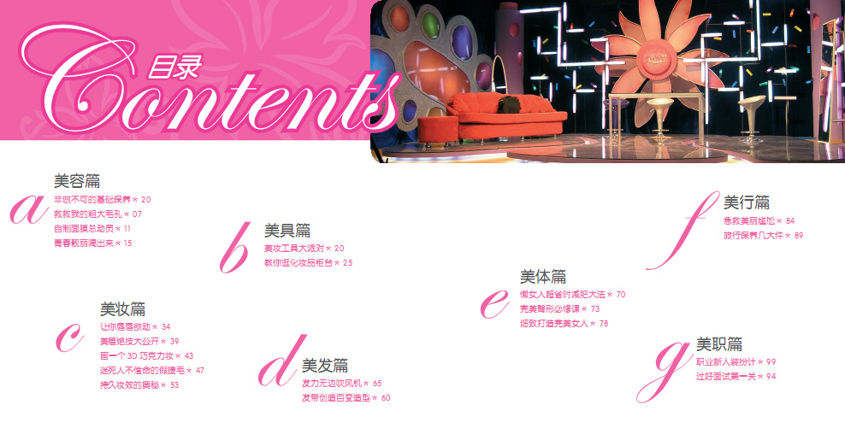

图二 《美丽佩配》中国纺织出版社 2008年1月出版 杜冰冰 撰稿


三、课程基本要求
考核要求：平时出勤 20%、课堂作业 40%、结业测评40%

授课教师简要介绍：
杜冰冰
北京服装学院 服装艺术与工程学院 服装艺术设计系（副教授）
国际美国纺织与服装协会（ITAA）会员
国家（中国）纺织中心纺织品设计职业技能评审委员会委员
从事研究领域：服装艺术与纺织品设计、女装创意设计、美容与化妆、形象设计、情报学分析与研究、服装信息整合与元素设计、服装概论学研究、时装表现技法等
Tel：86-10-64288183(O), 13801201220(Mobile)； Fax：86-10-64288186 Email: dbbing@vip.sina.com

PREMIERE 非线性视频剪辑与设计
一、教学目的：
开设Premiere非线性视频剪辑与设计的目的，是让学生对视频影像的后期编辑和视效设计有所了解，通过实际的设计训练，培养学生的综合操作能力和视频设计制作的专业能力，为今后的实际应用打下良好的基础。课程以培养学生实际操作能力为主，重视对学生的个性化引导，并培养学生的团体协作精神及协调能力，可使学生掌握一定的影视后期制作技巧，熟悉影视后期的设计与制作过程。
二、主要内容：
教学软件选用Adobe Premiere，可以在各种平台下和硬件配合使用，它功能强大，被广泛应用于电影、电视、多媒体、网络视频、动画设计等领域的后期制作中，是PC和MAC平台上应用最为广泛的视频编辑软件。作为一款相当专业的视频编辑软件，结合专业系统可以制作出广播级的视频作品；在普通的微机上，配以压缩卡或输出卡也可以制作出专业级的视频作品或MPEG压缩影视作品。
教学手段采用多媒体授课，辅以作业实时点评和实际操作训练。教学内容的基本要求分为三级：了解、理解、掌握。分阶段讲解Premiere的功能、特点、菜单、窗口、基础操作以及编辑方法；Premiere的转场特效、音频编辑、字幕制作、音频特效、视频特效、采集输出等高级应用方法；premiere的转场特效、字幕特效、运动特效、叠加扣像、视频特效、采集与输出等效果，并应用于制作实例。
课程以要点分析为讲解主线，以实例制作为讲解方式，影视作品精彩视频片段穿插其中，引导知识点的学习。
三、基本要求
本课程教学内容的基本要求分为三级：掌握、理解、了解。
掌握：属较高要求。熟练运用premiere的转场特效、字幕特效、运动特效、叠加扣像、视频特效、采集与输出等效果，并配合制作实例。
理解：属一般要求。熟悉Premiere的转场特效、音频编辑、字幕制作、音频特效、视频特效、采集输出等高级应用方法。
了解：属较低要求。熟悉Premiere的功能、特点、菜单、窗口、基础操作以及编辑方法。
四、考核要求
1、期末考试（50%）；
2、课堂作业（40%）；
3、平时考勤（10%）。
教师简介
郄程，2004年毕业于中国传媒大学电视学院广播电视编导专业，获学士学位；2007年毕业于中国传媒大学影视艺术学院广播电视艺术学专业，获硕士学位。对视频剪辑进行过系统的学习和实践，并为中央电视台新闻、文艺、体育频道制作多档节目。2007年7月至今在北京服装学院党委宣传部工作，策划制作校庆宣传片《华彩50——北京服装学院建校50周年大写意》。同时开设选修课《PREMIERE非线性视频剪辑与设计》，教学效果良好，深受同学们的喜爱。

